A Projetta Engenharia Consultoria e Treinamentos LTDA, CERTIFICA que:

funcionario1
CPF n° cpf1

Colaborador da empresa empresa1, localizada na endereço1, obteve aproveitamento satisfatório no curso de capacitação em “EQUIPAMENTOS DE PROTEÇÃO INDIVIDUAL EPI'S”. Aplicado conforme as exigências da NR 6, Portaria MTb nº 3.214/1978, com carga horária de 06 horas e realizado no dia fim1.

cidade1, fim2.
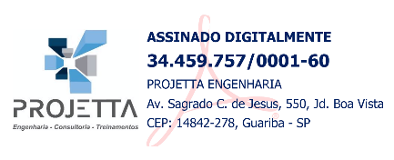
EMERSON PEREIRA DE OLIVEIRA:37232085842 |   Assinado de forma digital  por EMERSON PEREIRA DE  OLIVEIRA:37232085842

INSTRUTOR E RESPONSÁVEL TÉCNICO  Emerson Pereira de Oliveira  Engenheiro Mecânico  Eng. Segurança do Trabalho  CREASP 5069946034  RNP 2616205491 |  | logo2 | empresa2  CNPJ: cnpj2 |  | funcionario2  CPF n° cpf2 |  | logo1 | empresa3  CNPJ: cnpj3

CONTEÚDO PROGRAMÁTICO:

- Legislação;
- Responsabilidades da empresa, trabalhadores e fabricante;
- Certificado de aprovação – CA;
- Orientação quanto aos tipos de EPI’s e EPC’s;
- Uso adequado e conservação dos EPI’s e EPC’s;
- Ficha de controle de recebimentos de EPI’s;
- Considerações finais e avaliação.

